MEAFIX PRO 125x116x10 LUX 80x50

MEA Bautechnik

Eigenschaften

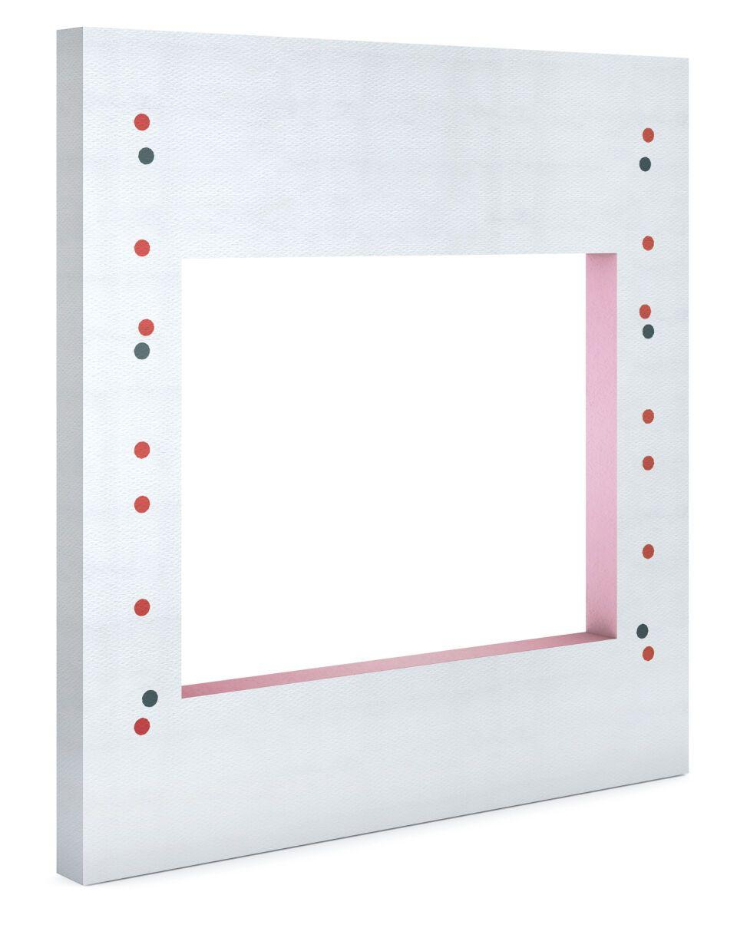

GTIN:

4001990042410

HAN:

010864800

Belastbarkeit

befahrbar, begehbar

Produkt

Montagedämmplatte

Werkstoff

Extrudiertes Polystyrol (XPS)

Breite (mm)

1.250,00

Länge (mm)

1.160,00

Stärke (mm)

100,00

Brandverhalten

B2, E